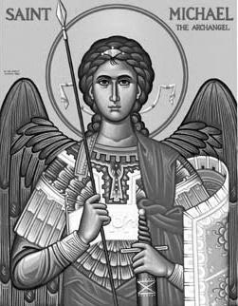

Rímskokatolícka Cirkev

Farnosť

Sv. Michala Archanjela

tel.: 032 – 779 41 76 e-mail: farnost.pobedim@abu.sk

Farské oznamy pre Pobedim
11. – 17. apríla 2022
Po | Féria | 18.00 | + Otto Bielik (30-dňová)
Ut | Féria | 18.00 | + Cyril, manželka Anna, syn Michal a rodičia z oboch strán (372)
St | Féria | 18.00 | + Alojz Žitnanský a švagriné (113)
Št | Štvrtok Pánovej večere | 18.30 | + Ján Kotleba (10. výročie), manželka Alojzia, zaťovia Augustín a František, súrodenci a rodičia z oboch strán a za požehnanie a zdravie pre celú rodinu
Pi | Piatok utrpenia Pána | 15.00
So | Svätá sobota | 20.00 | + Ivan Pätnický (30-dňová)
Ne | Nedeľa Pánovho zmŕtvychvstania | 7.30  10.30 | za pevnú vieru a zdravie v rodine (367)  prosba o milosť dobrého života pre rodinu (458)

- Upratovanie – Č. d: 379, 390, 456, 396. Ďakujem predchádzajúcej skupine za ich pomoc.
- Spoveď – Spoveď budem v pondelok a stredu 30 min pred sv. omšou.
- Veľkonočné trojdnie – Veľkonočné sviatky budeme sláviť tak ako pred epidémiou – štvrtok (umývanie nôh), piatok (osobná poklona Krížu), sobota (Boží hrob, slávnostná vigília s procesiou). Prosím o pomoc miništrantov, asistenciu a hasičov. Piatok utrpenia Pána je dňom pôstu a zdržiavania sa mäsitého pokrmu.
- Podvodník – Po území Trnavskej arcidiecézy sa pohybuje muž, ktorý sa predstavuje ako kňaz a žiada od ľudí peniaze na odslúženie sv. omší. Tento muž pochádza z východného Slovenska a nie je kňazom – je to podvodník!
- Intencie – Do konca júna už nie sú voľné miesta na úmysly sv. omší. Na druhý polrok 2022 začnem zapisovať úmysly sv. omší od mája.

JCLic. Ľuboš Tvrdý, farár

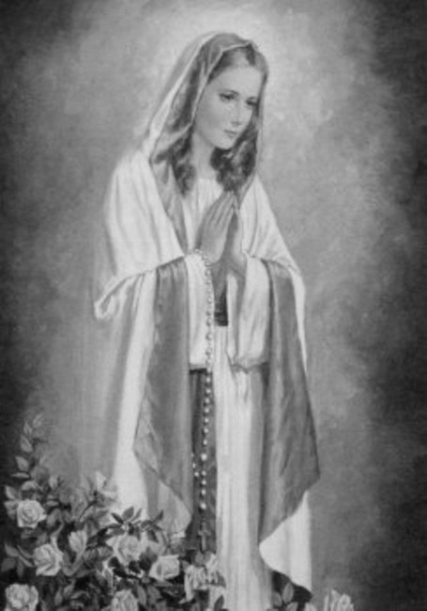

Rímskokatolícka Cirkev

Farnosť

Sv. Michala Archanjela

tel.: 032 – 779 41 76 e-mail: farnost.pobedim@abu.sk

Farské oznamy pre Bašovce
11. – 17. apríla 2022

Po | Féria
Ut | Féria | 17.00 | + Jozef Mitošinka, manželka Mária, ich deti s rodinami (100)
St | Féria
Št | Štvrtok Pánovej večere | 17.00 | + Anton Dekan (30-dňová)
Pi | Piatok utrpenia Pána | 17.00
So | Svätá sobota
Ne | Nedeľa Pánovho zmŕtvychvstania | 9.00 | + Pavol Bohovic

- Spoveď – Spoveď budem v utorok hodinu pred sv. omšou.
- Veľkonočné trojdnie - Veľkonočné sviatky budeme sláviť tak ako pred epidémiou – štvrtok (sv. omša), piatok (obrady + osobná poklona Krížu), sobota (Boží hrob). Veľkonočná vigília spojená s procesiou bude iba vo farskom kostole v Pobedime. Piatok utrpenia Pána je dňom pôstu a zdržiavania sa mäsitého pokrmu.
- Podvodník - Po území Trnavskej arcidiecézy sa pohybuje muž, ktorý sa predstavuje ako kňaz a žiada od ľudí peniaze na odslúženie sv. omší. Tento muž pochádza z východného Slovenska a nie je kňazom – je to podvodník!

JCLic. Ľuboš Tvrdý, farár

